2016年福建省泉州市丰泽区中考历史试题
吴涛整理
一、选择题（本大题有20小题。每小题2分，共40分。）
（2016·福建泉州丰泽区）1．若要实地考察长江流域原始农耕的典型遗址，应到（ ）
A．云南省元谋人遗址 B．浙江省河姆渡遗址
C．陕西省半坡遗址 D．北京周口店北京人遗址
（2016·福建泉州丰泽区）2．成都平原的“千里沃野，渔米之乡”得益于战国时期的水利工程（ ）
A．郑国渠 B．灵渠 C．都江堰 D．白渠
（2016·福建泉州丰泽区）3．泉州清源山的老君岩是老子的造像，它与哪一宗教相关？（ ）
A．佛教 B．道教 C．伊斯兰教 D．基督教
（2016·福建泉州丰泽区）4．《西游记》中的唐僧是依据哪个历史人物创作的？（ ）
A．玄奘 B．鉴真 C．戒贤 D．普照
（2016·福建泉州丰泽区）5．我国古代四大发明中对文化传播起重大作用的是（ ）
①造纸术 ②火药 ③印刷术 ④指南针
A．①② B．①③ C．②④ D．③④
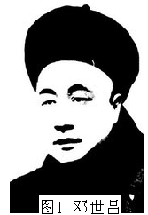
（2016·福建泉州丰泽区）6．图1人物是下列哪一次反抗外来侵略的民族英雄？（ ）
A．鸦片战争 B．第二次鸦战争
C．甲午中日战争 D．八国联军
（2016·福建泉州丰泽区）7．黄埔军校与以往的军校的主要不同之处是（ ）
A．共产党人任教官 B．重视军事教育
C．注重培养学生的爱国思想和革命精神 D．培养了大批人才
（2016·福建泉州丰泽区）8．2009年，海峡两岸直接三通。泉州人李娜到台湾旅游，参观一座建于民国38年的建筑。该建筑建于公元（ ）
A．1948年 B．1949年 C．1950年 D．1951年
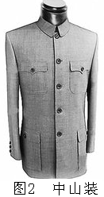
（2016·福建泉州丰泽区）9．图2，该服装最早出现在下列哪一历史事件后？（ ）
A．洋务运动 B．百日维新
C．辛亥革命 D．抗战胜利
（2016·福建泉州丰泽区）10．关于新文化运动表述不正确的是（ ）
A．是在思想领域掀起尊孔复古逆流背景下发起的
B．运动前期的主要内容是宣传马克思主义
C．《青年杂志》的创办，标志着这场运动的开始
D．是中国近代史上一次规模空前的思想解放运动
（2016·福建泉州丰泽区）11．三大改造基本完成是我国社会主义制度基本建立的标志，主要原因（ ）
A．消灭剥削阶级 B．新中国的工业化建设
C．生产资料公有制的基本确立 D．人民公社化运动
（2016·福建泉州丰泽区）12．下列经过资产阶级革命确立了君主立宪制政体的国家是（ ）
A．英国 B．法国 C．中国 D．美国
（2016·福建泉州丰泽区）13．从“雾月政变”“法国《民法典》”“滑铁卢惨败”这几个词，你能联想到的人物是（ ）
A．华盛顿 B．亚历山大一世 C．克伦威尔 D．拿破仑
（2016·福建泉州丰泽区）14．中东地区丰富的石油资源受到世界瞩目最早是在（ ）
A．蒸汽机出现后 B．内燃机出现后 C．核电技术出现后 D．超导技术出现后
（2016·福建泉州丰泽区）15．1848年，由马克思和恩格斯共同发表，标志马克思主义的诞生的著作是（ ）
A．《人权宣言》 B．《资本论》 C．《法兰西内战》 D．《共产党宣言》
（2016·福建泉州丰泽区）16．19世纪末的日本人都以穿西装、打领带作为时尚，这与明治维新哪项改革措施有关？（ ）
A．“废藩置县” B．殖产兴业 C．文明开化 D．允许土地买卖
（2016·福建泉州丰泽区）17．“一战”期间，一位战地记者发回战况报道，他可以选择的快捷通讯工具（ ）
①有线电话 ②无线电话 ③电报 ④电子邮件
A．①② B．①③ C．②④ D．③④
（2016·福建泉州丰泽区）18．1931年，当“发明大王”逝世时，美国全国熄灭电灯一分钟以示哀悼。这位发明家是（ ）
A．瓦特 B．爱迪生 C．富尔敦 D．福特
（2016·福建泉州丰泽区）19．二战后，美国外交官凯南形容当时世界：“美国是鲨鱼，苏联是老虎，二者虽然都很凶猛．却生活在截然不同的环境，暂时不会兵戎相见。”凯南评述的是（ ）
A．美苏都成为超级大国 B．美苏“冷战”对峙
C．美苏共同对付法西斯 D．美苏军事实力接近
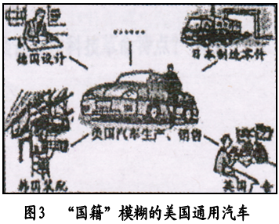
（2016·福建泉州丰泽区）20．图3所示反映了（ ）
A．世界经济全球化
B．美国大力发展科技教育
C．发展水平差距拉大
D．日本国民生产总值居世界第二位
二、辨析题（本大题有3小题．每小题6分．共18分。请写出试题中错误的史实或观点．并简要说明理由。）
（2016·福建泉州丰泽区）21．清朝时期，我国设立西域都护府管理西藏地区。
错误： （2分）
理由： （2分）
（2分）
（2016·福建泉州丰泽区）22．1976年粉碎“四人帮”标志着我国进人了改革开放的新时期。
错误： （2分）
理由： （2分）
（2分）
（2016·福建泉州丰泽区）23．1942年1月1日，美英苏中等26个国家签署《联合国家宣言>，标志着联合国成立。
错误： （2分）
理由： （2分）
（2分）
三、材料解析题（本大题有2小题。第24题10分，第25题10分，共20分。）
（2016·福建泉州丰泽区）24．阅读下列材料，回答问题。（10分）
材料一
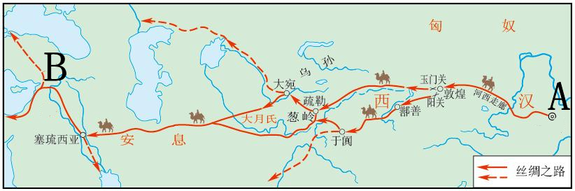
《丝绸之路示意图》
（1）写出材料一中A．B两点分别代表的地方。（2分）结合所学知识指出丝绸之路的重要历史作用。（2分）
材料二 隋唐时期，由于西域战火不断，陆上丝绸之路被战争所阻断，海上丝绸之路代之而兴。唐宋代时期，伴随着我国造船、航海技术的发展，我国通往东南亚、马六甲海峡、印度洋、红海，及至非洲大陆航路的纷纷开通与延伸，海上丝绸之路终于替代了陆上丝绸之路，成为我国对外交往的主要通道。
（2）据材料二，指出海上丝绸之路取代陆上丝绸之路的主要因素。（不得照抄原文，2分）
材料三 这一跨越时空的宏伟构想，承接古今、连接中外。赋予古老丝绸之路崭新的时代内涵，……因为，它既传承以团结互信、平等互利、包容互鉴、合作共赢为核心的古丝绸之路精神，又顺应和平、发展、合作、双赢的21世纪时代潮流，将“中国梦”与“世界梦”进行有机地衔接，具有深远的战略意义和全球性影响力。
——陈凤英《习近平“一带一路”构想战略意义深远》
（3）据材料三，回答“一带一路”建设的最终目标是什么？（2分）它体现了世界经济发展的什么趋势？（2分）
（2016·福建泉州丰泽区）25．阅读下列材料．并回答问题。（10分）
材料一 19世纪中叶，英国率先完成工业革命，生铁产量1848年为200万吨，1870年时已增长到600万吨，占全世界总产量的一半，成为世界上工业最发达的国家。号称“世界工厂”。
（1）据材料一，指出“英国成为世界上工业最发达的国家”的主要原因是什么？ （3分）
材料二 1865年至1900年，美国被正式批准登记的发明专利就达到64万多种。依靠强大的科技实力，美国很快在第二次工业革命中独占鳌头。
——电视片《大国崛起·美国》
（2）据材料二，指出“美国在第二次工业革命中独占鳌头”主要依靠什么？（2分）
材料三 1926年中国勉强参加美国费城世博会，仍以传统的展品生丝、茶叶、江浙绸缎、江西瓷器、福州漆器为主……不少展品获奖，但这些奖项并不代表着褒扬和反映我国当时社会经济各方面最新成就。“赛会得奖，实赖祖宗先人之荫庇，非我今日之德能”。
（3）结合材料三，谈谈你“赛会得奖。实赖祖宗先人之荫庇，非我今日之德能”的感触。（2分）
材料四 我国在空间技术取得长足发展，空间技术包括电子技术、自动化技术等新科学技术，并以数学、物理、化学等多门学科知识为基础。
（4）材料四与第几次科技革命相关？（1分）谈谈此次科技革命特点？（2分）
四、综合题（本大题有2小题，第26题10分，第27题12分．共22分。）
（2016·福建泉州丰泽区）26．泉州市各中学八年级开展“走进抗日救亡历史”研究性学习。请你参与下列活动。
【走进历史】——搜集资料。了解真实的历史。
（1）要了解抗日战争的真实历史，同学们可以通过哪些渠道？（至少答两点，2分）
【重温历史】——学唱抗战歌曲、了解创作背景，感受抗争精神。
（2）了解和学唱了这么多的抗日歌曲。下列哪一首是在抗战全面爆发前就已经创作和传唱的。（ ）（1分）这首歌曲是在哪一历史事件后创作的？（2分）
A．《松花江上》 B．《在太行山上》 C．《保卫黄河》 D．《游击队歌》
【探究学习】
（3）歌曲是用音符写成的历史。在国共两党再次合作时期，如果你要创作一首抗日歌曲。你的歌词要彰显看怎样的精神？（1分）在这种精神的感召下，中国取得了抗战胜利，这告诉我们一个什么道理？（2分）
【牢记历史】
世界上多个国家设有战争胜利日。2014年2月27日，全国人大常委会通过决定，决定9月3日为中国抗日战争胜利纪念日。
（4）假如你是全国人大代表，提出设立抗日战争胜利纪念日的提案。简述你提出这一战争胜利纪念日的依据。（2分）
（2016·福建泉州丰泽区）27．请你参与“对外学习，借鉴国际”的研习活动。（12分）
【线索扼要】挽救中华危亡，中国知识分子睁眼看世界，学习西方近代化，主要经历三个阶段：
（1）填充表格，A处应是什么？（2分）
第一阶段 | 第二阶段 | 第三阶段
学习西方器物 | 学习西方制度 | 学习西方思想文化
洋务运动 | 戊戌变法、辛亥革命 | （ A ）
【图示解读】20世纪20年代至40年代美国股市走势图（见下图）
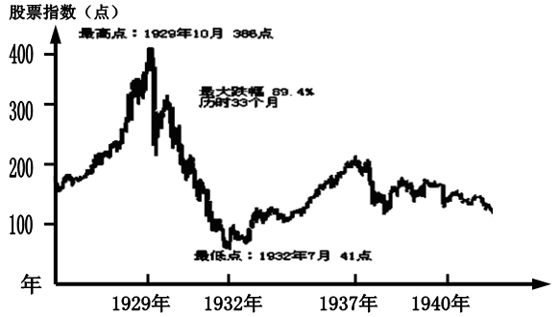
（2）1929—1932年和1933—1937年美国股市走势不同的主要原因分别是什么？（4分）
（3）从美国股市的复苏，我们得到什么启迪？（2分）
【学法运用】
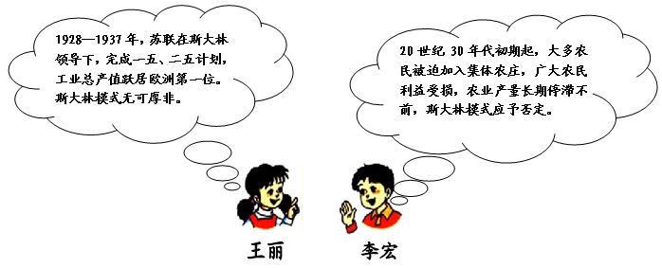
（4）写出上图中对历史事件的评价方法不正确同学姓名，（2分）并说明理由。（2分）
参考答案
1．B 2．C 3．B 4．A 5．B 6．C 7．C 8．B 9．C 10．B
11．C 12．A 13．D 14．B 15．D 16．C 17．B 18．B 19．B 20．A
21．错误：清朝时期，我国设立西域都护府管理西藏地区，或整句。
理由：①清朝时期，我国设驻藏大臣管理西藏地区。
②西域都护府是西汉管理新疆的机构。
22．错误：我国进入了改革开放的新时期，或整句。
理由：①标志着我国进入了改革开放的新时期是1978年的十一届三中全会。②粉碎“四人帮”标志着文化大革命（文革）的结束。
23．错误：标志着联合国成立，或整句。
理由：①1942年《联合国家宣言》标志着国际反法西斯联盟成立；②1945年10月（二战后）联合国成立。
24．（1）长安、大秦；沟通了中西交通，促进了东西方经济文化的交流。（2）西域战火不断（陆上丝绸之路被战争所阻断），我国造船、航海技术的发展。（3）最终形成互利共赢的利益共同体和共同发展繁荣的命运共同体；经济全球化。
25．（1）英国率先完成工业革命。（2）强大的科技实力。（3）旧中国停留在传统手工业技术；或：旧中国缺乏最新科技创新。（4）第三次科技革命；科学技术各个领域，相互渗透。
26．（1）①采访抗战老兵或经历过那段历史的老人；②查阅抗战时期的老照片；③查阅抗战时期停留在中国的外国友人写的回忆录；④查阅抗战时期日本的新闻报纸；⑤参观各地的抗日战争纪念馆；⑥查阅政府编撰的抗战历史和地方志；⑦采访健在的有良知的日本老兵；⑧参观重要战事发生的遗址等。（2）A；九一八事变；（3）精神：团结抗战、不怕牺牲的爱国主义精神。道理：团结是战胜强敌与困难基础等。（4）回答抗日战争胜利的意义，即可。
27．（1）新文化运动。（2）经济大危机、罗斯福新政。（3）面临经济危机，必须加强国家对经济的干预和指导。（4）评价方法不正确同学：王丽、李宏。理由：王丽、李宏没有把历史事件放在当时特定的历史条件下，一分为二地评价，存在片面性。

